Dutch Museum Gift Shop geeft musea steuntje in de rug
David Lynch-koffie voor de liefhebber, een waxinelichthouder met flmscènes uit 1912 of sieraden met
een flmthema zijn sinds kort te koop op de nieuwe website www.dutchmuseumgiftshop.nl.

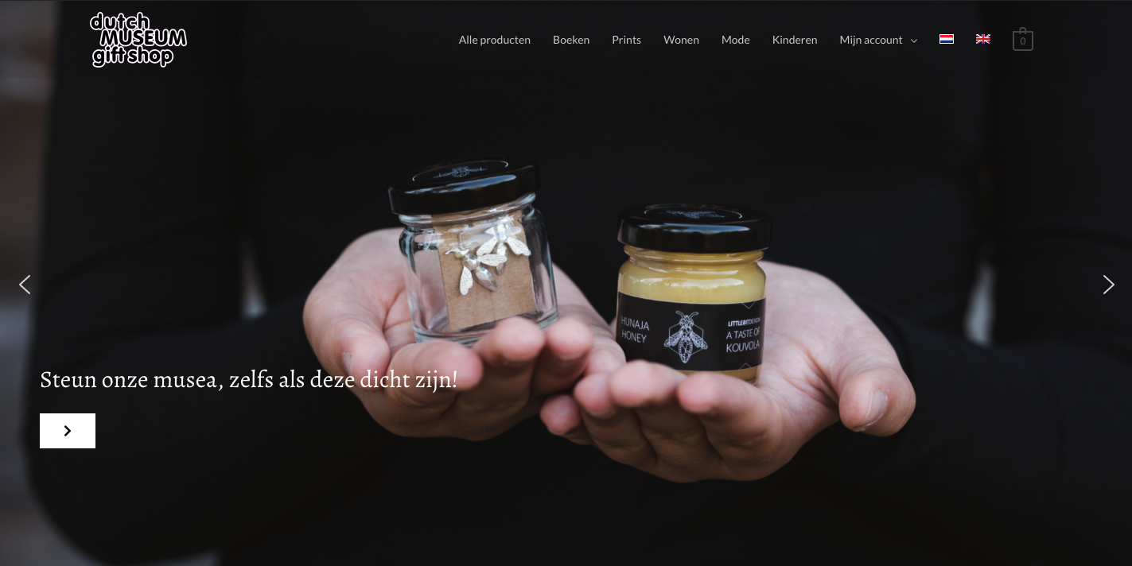

Het Amsterdamse filmmuseum Eye geeft daarmee de aftrap voor deze nieuwe webwinkel waaraan binnenkort ook andere Nederlandse musea gaan meedoen. Online verkoop van de vaak unieke en educatieve producten in museumwinkels staat vaak niet hoog op de prioriteitenlijst van musea, die zich vooral richten op hun kerntaak: de collectie beheren. Maar juist nu kan een webshop extra inkomsten betekenen.
De museumwinkel van Eye werd door The Guardian in 2015 uitgeroepen tot een van de 10 beste museumwinkels ter wereld, maar een webshop had het museum niet. Tot nu. Op
www.dutchmuseumgiftshop.nl
zijn allerlei Eye-producten, zoals t-shirts, sieraden en boeken met een link naar de filmwereld te krijgen.
Een van de blikvangers is een is een persoonlijke koffiemelange van filmregisseur David Lynch (Twin Peaks, Lost Highway, Mulholland Drive), die nu voor het eerst online in Europa te krijgen is. Lynch is een fervent koffiedrinker, hij drinkt er z'n 10 per dag:
'Even bad coffee is better than no coffee at all'
, is zijn moto. Zonder koffie, geen film:
'I drink coffee when I work. Not only is the flavour great, but I like to think there's good ideas in every bag.'
Voor zijn eigen twee melanges, Espresso en Housde blend, van
biologisch geteelde koffie waar hij zijn vertrouwen en naam aan wilde geven heeft hij honderden soorten geproefd. Op zoek naar hoge kwaliteit en geweldige smaak vond hij uiteindelijk zijn droomkoffie bij een milieuvriendelijk, duurzaam en lokaal koffiebedrijf Allegro Coffee Company dat koffie verhandelt over de hele wereld. De bonen komen uit de ruige Sierra Madres uit Oaxaca, Mexico.
Met het aanbod van Eye is DMGS nu geopend.
Door producten van alle musea onder een dak te bieden, krijgen de museumwinkels een kans door schaalvergroting en gezamenlijke marketing meer bezoekers te trekken. Zowel Nederlandse liefhebbers als buitenlandse toeristen kunnen er terecht.
Ook het Rijksmuseum zal binnenkort producten aanbieden op de Dutch museum gift shop.“
Naast verkoop via haar eigen webshop zal het Rijksmuseum ook een selectie van haar producten aanbieden via de Dutch museum gift shop, om op deze manier nog meer mensen in aanraking te brengen met haar collectie en de unieke en bijzondere producten die daarop zijn geïnspireerd”
, zegtPhiline Hofman, Hoofd Retail & Merchandising Rijksmuseum.
Door producten van alle musea onder een dak te bieden krijgen de museumwinkels een kans door schaalvergroting en gezamenlijke marketing meer bezoekers te trekken. Zowel Nederlandse liefhebbers als buitenlandse toeristen kunnen er terecht.

Noot voor de redactie
Initiatiefnemer van dutchmuseumgiftshop.nl is Jitske Naberman, eigenaar van online marketingbureau HoneyDew. '
In 2019 heb ik als als webshopcoördinator voor het Rijksmuseum in Amsterdam gewerkt. Ik kwam er achter dat veel musea geen of geen goede webshop hebben. In samenwerkingmet het Rijksmuseum en Eye museum ben ik gestart met DMGS, een platform voor musea.'

Dutch Museum Gift Shop is 'Product van de maand' - MKB Amsterdam

Geïnteresseerd

Bij vragen kunt u bellen met Jitske Naberman 06 – 55154335 of mailen : jitske@honeydew.nl

Over: Honeydew
Honeydew is gespecialiseerd in het ontwikkelen van websites, apps, logo&#039;s &amp; strategie. We combineren duidelijk en krachtig ontwerp met betrokken en begrijpelijke techniek.

Newsroom
View the full press release including more photos and videos in our Newsroom.
View the full press release
View all previous press releases

Contact information
Name: Jitske Naberman
Function: Communications
Email: jitske@honeydew.nl
Phone: 06-55154335

